EV6421J/EV6421М Цифровой терморегулятор общего назначения.

1 Подготовка
1.1 Внимание
Внимательно прочитайте инструкцию перед установкой и использованием прибора и примите во внимания дополнительную информацию по установке и электроподключению; храните эти инструкции рядом с прибором.
Прибор должен быть утилизирован в соответствии с местным законодательством об утилизации электрического и электронного оборудования.

1.2 Размеры.
3 DIN модуля, со следующими размерами в мм.:
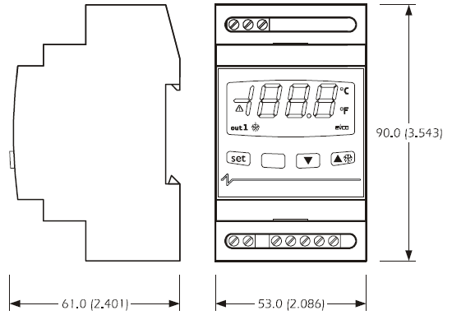
1.3 Инструкция по установке прибора
Установка на DIN-рейку.

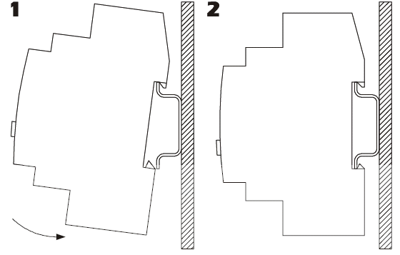

Дополнительная информация к установке:
- режим работы (рабочая температура, относительная влажность и т.д.) должен быть в пределах, указанных в технических характеристиках;
- не устанавливайте прибор рядом с источниками тепла (нагревательными приборами, потоками горячего воздуха и т.д.), в зонах значительного электромагнитного излучения, в местах, подверженных воздействию прямых солнечных лучей, дождя, влаги, пыли, механических вибраций и ударов;
- в соответствие с нормами безопасности, защита от постороннего электрического воздействия должна быть обеспечена точной установкой прибора; части, обеспечивающие защиту, должны быть установлены таким образом, чтобы демонтаж осуществлялся только при помощи специального инструмента.
1.4 Электроподключение.
Относительно опций на диаграммах:
- серийный порт (по заказу) является серийным портом для соединения с системой мониторинга (через последовательный интерфейс TTL с протоколом соединения MODBUS) или с ключом программирования; порт не должен использоваться одновременно для разных целей.

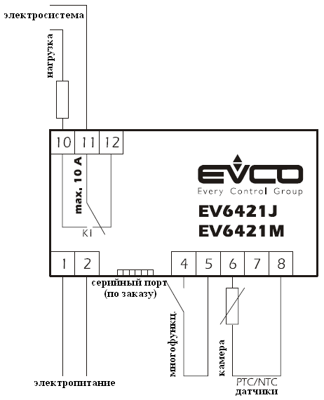

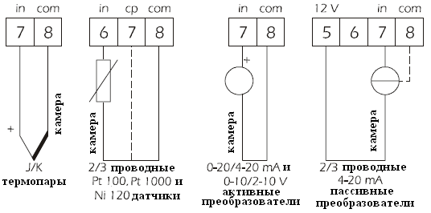
Дополнительная информация:
- при работе с приборами не использовать электрические или пневматические отвертки;
- при перемещении прибора из холодной среды в теплую, прибор можно включать после часа нахождения в теплой среде;
- проверьте рабочее напряжение, частоту питающей сети и электрическую мощность прибора; они должны соответствовать местному электропитанию;
- отключите электропитание перед текущим ремонтом прибора;
- обеспечьте термопару защитой, предотвращающей контакт с металлическими частями или используйте изолированные термопары;
- не используйте прибор как защитное устройство;
- для ремонта и информации о приборе, пожалуйста, свяжитесь с отделом продаж EVCO.

2 Пользовательский интерфейс.
2.1 Включение/выключение прибора.
Для включения прибора необходимо подвести электропитание, чтобы выключить прибор, достаточно отключить электропитание.
2.2 Дисплей.
При нормальной работе включенного прибора, дисплей отобразит величину, установленную параметром Р5:
- если Р5=0, дисплей отобразит температуру камеры;
- если Р5=1, дисплей отобразит рабочую установку.
2.3 Просмотр показаний реальной температуры камеры.
- убедитесь, что клавиатура не заблокирована и никакая процедура не выполняется;
- нажмите кнопку , удерживая в течение 2 сек.: дисплей покажет “Pb1”;
- нажмите кнопку .
Если Вам необходимо завершить процедуру:
- нажмите кнопку или не производите действий в течение 60 сек.;
- нажмите кнопку или до появления на дисплее величины, заданной параметром Р5 (или не производите действий в течение 60 сек.).
2.4 Ручное активирование процесса оттайки.
- убедитесь, что клавиатура не заблокирована и никакая процедура не выполняется;
- нажмите кнопку , удерживая 4 сек.
Если параметр r5 имеет значение 1 (процесс нагрева), функция оттайки активирована не будет.
2.5 Блокировка/разблокировка клавиатуры.
Чтобы заблокировать клавиатуру:
- убедитесь, что никакой процедуры не выполняется;
- нажмите одновременно кнопки и , удерживая в течение 2 сек.: дисплей покажет код “Loc” в течение 1сек.;
Если клавиатура заблокирована, Вы не сможете:
- активировать процесс оттайки вручную;
- изменить рабочую установку с помощью процедуры, описываемой в параграфе 4.1 (Вы также можете изменять рабочую установку, используя параметр SP).
Эти действия вызовут отображение кода “Loc” в течение 1сек.
Чтобы разблокировать клавиатуру:
- нажмите одновременно кнопки и , удерживая в течение 2 сек.: дисплей покажет код “UnL” в течение 1сек.

2.6 Отключение звукового сигнала.
- убедитесь, что никакой процедуры не выполняется;
- нажмите любую кнопку (первое кратковременное нажатие кнопки не вызовет ее запрограммированное действие).

3 Работа прибора.
3.1 Предварительная информация.
Работа прибора главным образом зависит от параметра r5.
3.2 Работа прибора, если параметр r5=0 (процесс охлаждения).
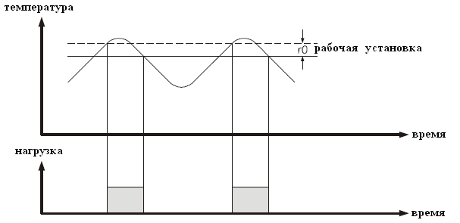

3.3 Работа прибора, если параметр r5=1 (процесс нагрева).

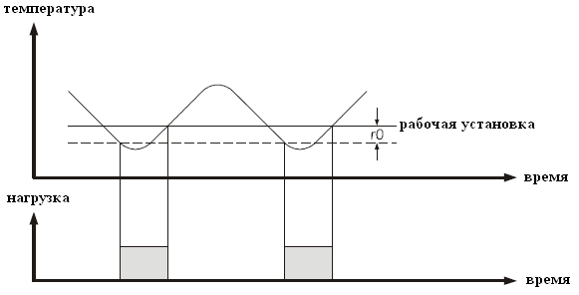
4 Рабочие установки.
4.1 Задание рабочей установки.
- убедитесь, что клавиатура не заблокирована и никакая процедура не выполняется;
- нажмите кнопку , загорится индикатор out 1;
- выбором кнопок или выберете необходимую температуру рабочей установки, действие возможно в течение 15сек.; рабочую установку можно изменить в соответствии с параметрами r1, r2 и r3;
- нажмите (или не производите действий в течение 15 сек.)
Вы также можете изменять рабочие установки параметром SP.
4.2 Задание параметров конфигурации.
Чтобы получить доступ к процедуре:
- убедитесь, что никакая процедура не выполняется;
- нажмите одновременно кнопки и , удерживая 4сек.: дисплей покажет “PA”;
- нажмите кнопку и выбором кнопок или в течение 15 сек установить “-19”;
- нажмите кнопку (или не производите операций в течение 15 сек.) до появления “PA”;
- нажмите одновременно кнопки и , удерживая 4сек.: дисплей покажет “SP”;
Для выделения параметра:
- нажимайте кнопку или .
Для изменения параметра:
- нажмите кнопку и выбором кнопок или установите в течение 15 сек. нужный параметр;
- нажмите кнопку или не производите операций в течение 15 сек.
Для завершения процедуры:
- нажмите одновременно кнопки и , удерживая 4сек. или не производите операций в течение 60 сек.
Выключите и включите электропитание прибора после изменения параметров.
4.3 Восстановление стандартных значений параметров конфигурации.
- убедитесь, что никакая процедура не выполняется;
- нажмите одновременно кнопки и , удерживая 4сек.: дисплей покажет “PA”;
- нажмите кнопку и выбором кнопок или в течение 15 сек установить “743”;
- нажмите кнопку для появления на дисплее “PA” (или не производите операций в течение 15 сек);
- нажмите одновременно кнопки и , удерживая 4сек.: дисплей покажет “dEF”;
- нажмите кнопку и выбором кнопок или в течение 15 сек установить “149”;
- нажмите кнопку или не производите операций в течение 15 сек: дисплей покажет “dEF” мигая в течение 4 сек., после чего прибор закончит процедуру;
- Выключите и включите электропитание прибора.
Убедитесь, что параметры имеют стандартные значения, в частности, соответствия используемых датчиков, датчикам, установленных в стандартных параметрах.

4 Сигналы.
4.1 Сигналы.
СИГНАЛ | ЗНАЧЕНИЕ
out 1 | Индикатор нагрузки.  Если индикатор горит, будет действовать нагрузка.  Если индикатор мигает:  - идет процесс изменение рабочей установки;  - процесс защиты нагрузки ( параметры С0, С1, С2 и i7).
Значок процесса оттайки.
Если значок горит, значит, запущен процесс оттайки.
 | Значок действия сигнала тревоги.  Если значок горит, будет действовать сигнал тревоги.
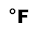 | Значок использования шкалы Фаренгейта.  Если значок горит, прибор показывает значение температуры в градусах по Фаренгейту (параметр Р4).
 | Значок использования шкалы Цельсия.  Если значок горит, прибор показывает значение температуры в градусах по Цельсию (параметр Р4).
КОД | ПРИЧИНА
Loc | Клавиатура и/или рабочая установка заблокирована (параметр r3); также см. пункт 2.5.

6 Сигналы тревоги.
6.1 Сигналы тревоги.

КОД | ПРИЧИНЫ | СПОСОБ УСТРАНЕНИЯ | РЕЗУЛЬТАТЫ
AL1 | Сигнал первой температурной тревоги. | - проверить температуру камеры.  - см. параметры A1 и A3. | Результата не будет.
AL2 | Сигнал второй температурной тревоги. | - проверить температуру камеры.  - см. параметры A5 и A7. | Результата не будет.
AH | Сигнал температурной тревоги при достижении нижнего порога. | - проверить температуру, от которой включается сигнал тревоги.  - см. параметры А3, A4 и A5. | Результата не будет.
iA | Сигнал тревоги от активации многофункционального входа. | - проверьте причины, вызвавшие активацию входа.  - см. параметры i1 и i5. | - если параметр i5 имеет значение 1, результата не будет.  - если параметр i5 имеет значение 2, нагрузка будет отключена.
Когда причина, вызвавшая сигнал тревоги будет устранена, прибор вернется к нормальной работе.

76 Внутреннее диагностирование.
7.1 Внутреннее диагностирование.
КОД | ПРИЧИНЫ | СПОСОБ УСТРАНЕНИЯ | РЕЗУЛЬТАТЫ
Pr1 | Неисправность датчика камеры. | - проверить вид датчика (см. параметр P0);  - проверить целостность датчика;  - проверить соединение прибор-датчик;  - проверить температуру камеры. | - подведение нагрузки будет зависеть от параметров С4 и С5.
Когда причина, вызвавшая сигнал тревоги будет устранена, прибор вернется к нормальной работе.

8 Технические характеристики.
8.1 Технические характеристики.
Корпус: самозатухающийся серый.
Фронтальная защита: IP 54.
Подключение: ввинчиваемые терминальные блоки (силовой кабель, входы и выходы), 6-ти полосный соединитель (серийный порт, по заказу).
Температура окружающей среды: от 0 до 55 ºС (от 32 до 131 ºF, 10 … 90 % относительной влажности при отсутствии конденсата).
Электропитание: 230 Vac, 50/60 Гц, 3 ВА (приблизительно); 115 Vac или 24 Vac, 12-24 Vac/dc или 12 Vac/dc по заказу.
Сигнал звуковой тревоги: по заказу.
Входы для измерительных приборов EV6421J: 1 (датчик камеры) для J/K термопар.
Входы для измерительных приборов EV6421М: 1 (датчик камеры) для PTC/NTC датчиков, J/К термопар, 2/3 проводного Pt 100, Pt 1000 и Ni 120 датчиков, 0-20/4-20 mA и 0-10/2-10 V преобразователей (универсальный вход для измерительных приборов).
Цифровые входы: 1 (многофункциональный вход) для NO/NC контакта (без напряжения, работает при 5 В 1 мА).
Рабочий диапазон температур: от – 50 до 150 ºС (-50 до 300 ºF) для PTС датчика, от – 40 до 105 ºС (-40 до 220 ºF) для NTC датчика, от – 100 до 800 ºС (-140 до 1450 ºF) для J термопары, от – 100 до 1300 ºС (-140 до 1999 ºF) для К термопары, от – 200 до 650 ºС (-320 до 1200 ºF) для 2/3 проводного Pt 100 датчика, от – 200 до 650 ºС (-320 до 1200 ºF) для 2/3 проводного Pt 1000 датчика, от – 80 до 300 ºС (-100 до 570 ºF) для 2/3 проводного Ni 120 датчика.
Разрешающая способность: 0.1°С/ 1°С/ 1°F .
Цифровые выходы: 1 реле:
- реле контроля нагрузки: 16 A @ 250 VAC (переключающийся контакт).
Максимально допустимый ток нагрузки 10 А.
Серийный порт: порт для связи с системой мониторинга (через серийный интерфейс при помощи TTL с протоколом связи MODBUS) или с ключом программирования; по заказу.

9 Рабочие установки и параметры конфигурации.
9.1 Рабочие установки.
ОБОЗН. | MИН. | MAКС. | ЕД. ИЗМ | УМОЛЧ. | РАБОЧИЕ УСТАНОВКИ.
 | r1 | r2 | °C/°F (1) | 0.0 | значение рабочей установки.
9.2 Параметры конфигурации.
ОБОЗН. | MИН. | MAКС. | ЕД. ИЗМ | УМОЛЧ. | РАБОЧИЕ УСТАНОВКИ.
SP | r1 | r2 | °C/°F (1) | 0.0 | значение рабочей установки.
ОБОЗН. | MИН. | MAКС. | ЕД. ИЗМ | УМОЛЧ. | ВХОДНЫЕ ПАРАМЕТРЫ.
CA1 | -25.0 | 25.0 | °C/°F (1) | 0.0 | калибровка датчика камеры.
P0 | 0 | 13 | ----- | 0 | вид датчика: 0=РТС, 1=NTC; 2=J, 3=K, 4=3-х проводной Pt 100, 5=2-х проводной Pt 100, 6=3-х проводной Pt 1000, 7=2-х проводной Pt 1000, 8=4-20mA, 9=0-20 mA, 10=2-10 V, 11= 0-10 V, 12=3-х проводной Ni 120, 13=2-х приводной Ni 120.
P1 | 0 | 1 | ----- | 1 | Выведение на дисплей десятичной части градуса по Цельсию (для величины, отображаемой во время нормальной работы):  Если Р0=0 …7 или 12 …13, то 1=да.  Если Р0=8 … 11, то положение десятичного знака:  0=десятичный знак показан не будет;  1=десятичная часть.
P2 | 0 | 2 | ----- | 0 | Единицы измерения температуры (влияет только на подсвечивание индикатора измерения температуры в градусах по Цельсию или Фаренгейту):  0=°С, 1=°F если Р0=8 … 11 (3) (4)  2= индикатор измерения температуры в градусах по Цельсию или Фаренгейту будет выключен.
Р3 | -199.0 | 199.0 | Значение шкалы | -20.0 | Минимальное значение диапазона измерения преобразователя.
Р3 | -199.0 | 199.0 | Значение шкалы | 80.0 | Максимальное значение диапазона измерения преобразователя.
P5 | 0 | 1 | ----- | 0 | величина, выводимая на дисплей во время нормальной работы:  0=температура камеры;  1=рабочая установка.
ОБОЗН. | MИН. | MAКС. | ЕД. ИЗМ | УМОЛЧ. | ПАРАМЕТРЫ РЕГУЛИРОВКИ.
r0 | 0.1 | 99.0 | °C/°F (1) | 2.0 | дифференциал рабочей установки.
r1 | -199.0 | r2 | °C/°F (1) | 0.0 | минимальное значение рабочей установки.
r2 | r1 | (5) | °C/°F (1) | 350.0 | максимальное значение рабочей установки.
r3 | 0 | 1 | ----- | 0 | блокирование изменения рабочей установки (процедурой, описанной в пункте 4.1): 1=да.
r4 | -99.0 | 99.0 | °C/°F (1) | 0.0 | Изменения температуры во время использования функции Энергосбережения, также см. i5.
r5 | 0 | 1 | ----- | (6) | процесс нагрева или охлаждения:  0=охлаждение.
ОБОЗН. | MИН. | MAКС. | ЕД. ИЗМ | УМОЛЧ. | ЗАЩИТА НАГРУЗКИ.
С1 | 0 | 240 | Мин. | 5 | минимальная задержка между двумя последовательными активациями нагрузки; также задержка активации нагрузки после окончания отклонения значения датчика камеры (7).
С2 | 0 | 240 | Мин. | 3 | минимальное время, когда нагрузка остается выключенной.
С3 | 0 | 240 | Сек. | 0 | минимальное время, когда нагрузка остается включенной.
С4 | 0 | 240 | Мин. | 10 | время, когда когда нагрузка остается выключенной во время неисправности датчика камеры; также см. С5.
С5 | 0 | 240 | Мин. | 10 | время, когда когда нагрузка остается включенной во время неисправности датчика камеры; также см. С4.
ОБОЗН. | MИН. | MAКС. | ЕД. ИЗМ | УМОЛЧ. | ОТТАЙКА (8).
d0 | 0 | 99 | Час. | 8 | процесс оттайки через заданные промежутки времени. (9)  0= процесс оттайки через заданные промежутки времени активирован не будет.
d3 | 0 | 99 | Мин. | 0 | длительность процесса оттайки;  0 = процесс оттайки активироваться не будет.
d4 | 0 | 1 | ----- | 0 | процесс оттайки будет каждый раз активироваться при включении прибора (1 = да).
d5 | 0 | 99 | Мин. | 0 | задержка между включением прибора и началом процесса оттайки (только, если d4 = 1).
d6 | 0 | 1 | ----- | 1 | фиксация на дисплее значения температуры во время процесса оттайки:  0=температура камеры;  1=пока действительная температура во время оттайки остается выше значения «рабочая установка + r0», то на экране высвечивается значение: «рабочая установка + r0»;  когда температура опускается ниже значения «рабочая установка + r0», на экране отображается ее действительное значение (10)
ОБОЗН. | MИН. | MAКС. | ЕД. ИЗМ | УМОЛЧ. | СИГНАЛЫ ТЕМПЕРАТУРНОЙ ТРЕВОГИ.
A1 | -199.0 | (5) | °C/°F (1) | 0.0 | температура активации сигнала первой температурной тревоги, также см. А3 (11).
А2 | 0 | 240 | Мин. | 1 | задержка перед срабатыванием сигнала первой температурной тревоги. (12)
А3 | 0 | 4 | ----- | 0 | вид срабатывания сигнала первой температурной тревоги:  0=сигнал тревоги включен не будет;  1=сигнал тревоги от самой нижней границы температуры (или A1).  2=сигнал тревоги от самой верхней границы температуры (или A1).  3= сигнал тревоги от нижней границы температуры относительно рабочей установки (или ‘рабочая установка – А1’; учитывая А1 без знака, не принимая во внимание r4);  4= сигнал тревоги от верхней границы температуры относительно рабочей установки (или ‘рабочая установка + А1’; учитывая А1 без знака, не принимая во внимание r4);
А4 | 0 | 240 | Мин. | 0 | задержка срабатывания сигнала температурной тревоги с момента изменения рабочей установки (12).
А5 | -199.0 | (5) | °C/°F (1) | 0.0 | температура активации сигнала второй температурной тревоги, также см. А3 (11).
А6 | 0 | 240 | Мин. | 0 | задержка перед срабатыванием сигнала второй температурной тревоги. (12)
А7 | 0 | 4 | ----- | 0 | вид срабатывания сигнала второй температурной тревоги:  0=сигнал тревоги включен не будет;  1=сигнал тревоги от самой нижней границы температуры (или A5).  2=сигнал тревоги от самой верхней границы температуры (или A5).  3= сигнал тревоги от нижней границы температуры относительно рабочей установки (или ‘рабочая установка – А5’; учитывая А5 без знака, не принимая во внимание r4);  4= сигнал тревоги от верхней границы температуры относительно рабочей установки (или ‘рабочая установка + А5’; учитывая А5 без знака, не принимая во внимание r4);
ОБОЗН. | MИН. | MAКС. | ЕД. ИЗМ | УМОЛЧ. | ЦИФРОВЫЕ ВХОДЫ (только если Р4=3).
i1 | 0 | 1 | ----- | 0 | тип контакта цифрового входа:  0=NO (вход активируется, если контакт замкнут);  1=NC (вход активируется, если контакт разомкнут).
i5 | 0 | 3 | ----- | 0 | эффект, вызываемый активацией многофункционального входа:  0=эффекта не будет;  1= активирование внешнего сигнала тревоги - по истечении времени, установленного параметром i7, дисплей покажет код ’iA’мигая, а также будет активирован звуковой сигнал (до тех пор, пока не будет деактивирован вход);  2=защита нагрузки - нагрузка будет отключена, дисплей покажет код ’iA’мигая, а также будет активирован звуковой сигнал (до тех пор, пока не будет деактивирован вход);  3=активация энергосбережения – функция энергосбережения будет активирована (до тех пор, пока не будет деактивирован вход); также см. r4 (13);
i7 | 0 | 120 | Мин. | 0 | если i5=1, задержка срабатывания сигнала тревоги от многофункционального входа;  если i5=2, задержка срабатывания нагрузки с момента деактивации многофункционального входа (14).
ОБОЗН. | MИН. | MAКС. | ЕД. ИЗМ | УМОЛЧ. | СЕРИЙНАЯ СЕТЬ (MODBUS).
LA | 1 | 247 | ----- | 247 | адрес прибора.
Lb | 0 | 3 | ----- | 2 | скорость передачи сигнала:  (0 = 2.400 бод, 1 = 4.800 бод,  2 = 9.600 бод, 3 = 19,200 бод).
LP | 0 | 2 | ----- | 2 | Четность:  0=нет;  1=нечетный;  2=четный.
ОБОЗН. | MИН. | MAКС. | ЕД. ИЗМ | УМОЛЧ. | РЕЗЕРВНЫЙ.
E9 | 0 | 1 | ----- | 1 | Резервный.

(1) единица измерения зависит от параметра Р2.
(2) данные значения относятся к модели EV6421M; в моделе EV6421J параметр Р0 может принимать значения 2 или 3, параметр Р2 может принимать значения 0 или 1 и Р4 не доступен;
(3) установите параметры, относящиеся к регулировке соответствующим образом сразу после изменения параметра P2.
(4) если параметр Р0 имеет значения 0 ... 7 или 12 ... 13, а параметр Р2 имеет значение 2, прибор будет работать как если бы параметр Р0 имел значение 0.
(5) единица измерения зависит от параметра Р2 (1300 ºC или 1999 ºF).
(6) единица измерения зависит от кода прибора, в соответствии с таблицей.
КОД. | ЗНАЧЕНИЕ.
EV6421???C* | r5=0 (охлаждение).
EV6421?? | r5=1 (нагрев).
EV6421??? | r5=1 (нагрев).
EV6421???H* | r5=1 (нагрев).

Знак вопроса (?) заменяет один символ, знак звездочки (*) заменяет один или более символов ( или ни одного); символ С обозначает охлаждение, символ Н обозначает нагрев.

(7) если параметр С1 имеет значение 0, задержка с момента окончания действия сигнала тревоги от неисправности датчика камеры составит 2 мин.
(8) если параметр r5 имеет значение 1 (процесс нагрева), то функции оттайки подключены не будут;
(9) прибор запоминает число интервалов между процессами оттайки каждые 30 мин.; изменение параметра d0 начинает действовать по завершению интервала времени с момента последней оттайки или в случае активации процесса оттайки вручную.
(10) дисплей возобновляет нормальную работу сразу после окончания процесса оттайки и снижения температуры холодильной камеры ниже температуры, в результате достижения которой и произошла блокировка дисплея (или когда включится сигнал температурной тревоги).
(11) дифференциал зависит от параметра Р0 (2.0°С/4.0°F если параметр Р0 имеет значение 0 ... 7 или 12 ... 13, 2% от Р4-Р3 если параметр Р0 имеет значение 8 ... 11 ).
(12) во время оттайки сигналы температурной тревоги срабатывать не будут, при условии, что они сработали после активации процесса оттайки
(13) действие не сопровождается сигналом.

